Trường THCS Vạn Phúc hưởng ứng phong trào xây dựng “Trường học thân thiện học sinh tích cực”

Trong tháng 3, các đồng chí Đoàn viên trẻ của trường THCS Vạn Phúc đã thiết kế thành công mô hình “Trường học thân thiện học sinh tích cực” nhằm tô đẹp cảnh quan sư phạm nhà trường.
Các góc Thư viện xanh được thiết kế ở các tầng chiếu nghỉ hành lang và phía trên sân khấu chính. Mỗi góc thư viện được trưng bày nhiều thể loại sách khác nhau, phục vụ nhu cầu đọc và mở rộng kiến thức ở học sinh.

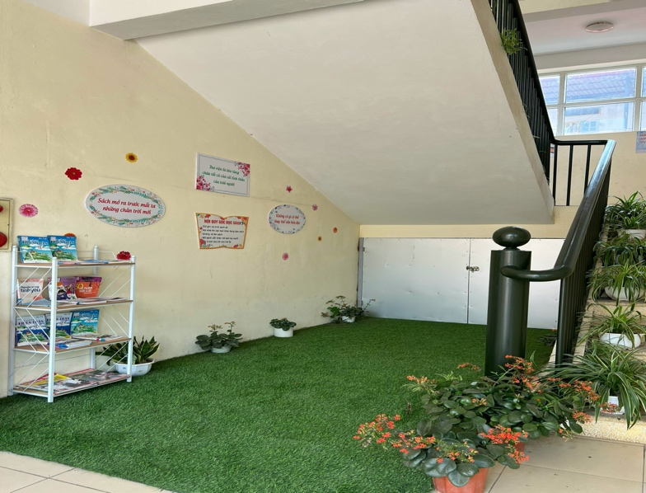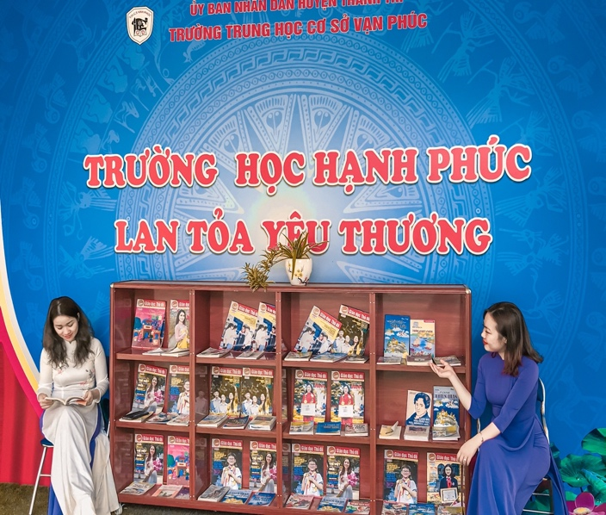

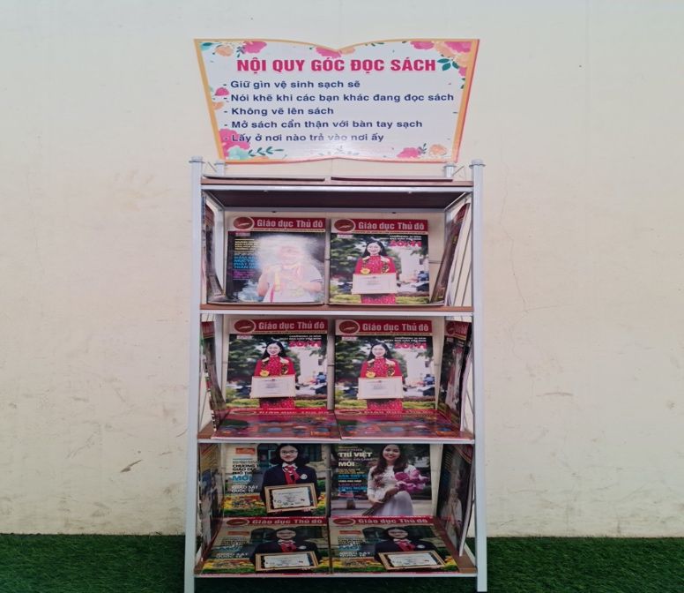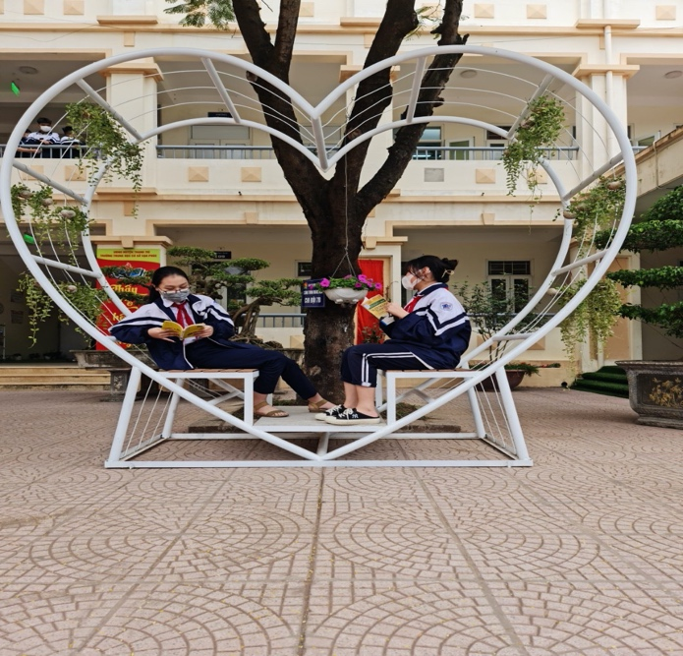

Các góc Thư viện xanh với đa dạng thể loại sách cho học sinh tìm đọc

Toàn bộ ghế đá dưới sân trường đều được sơn màu và trang trí theo chủ đề, phù hợp với môi trường cũng như lứa tuổi học sinh.
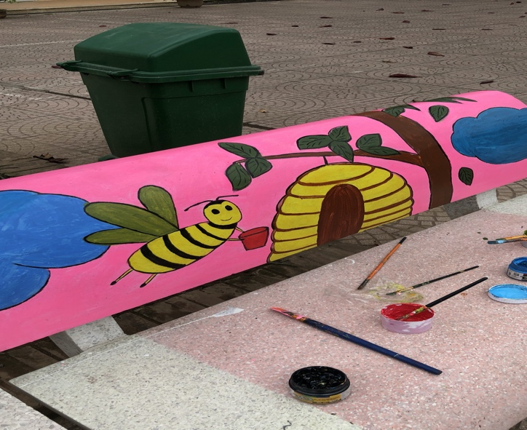


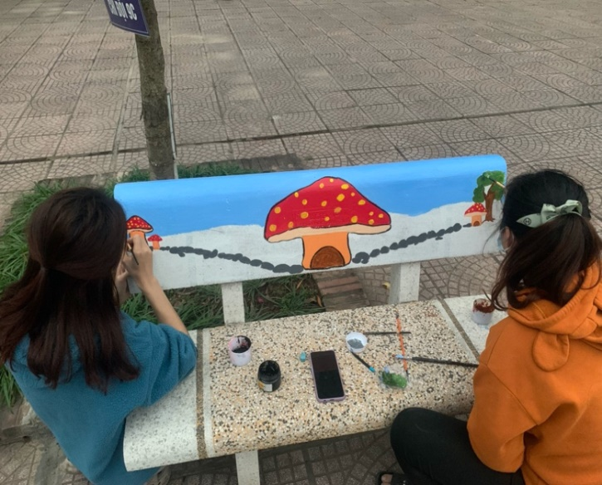
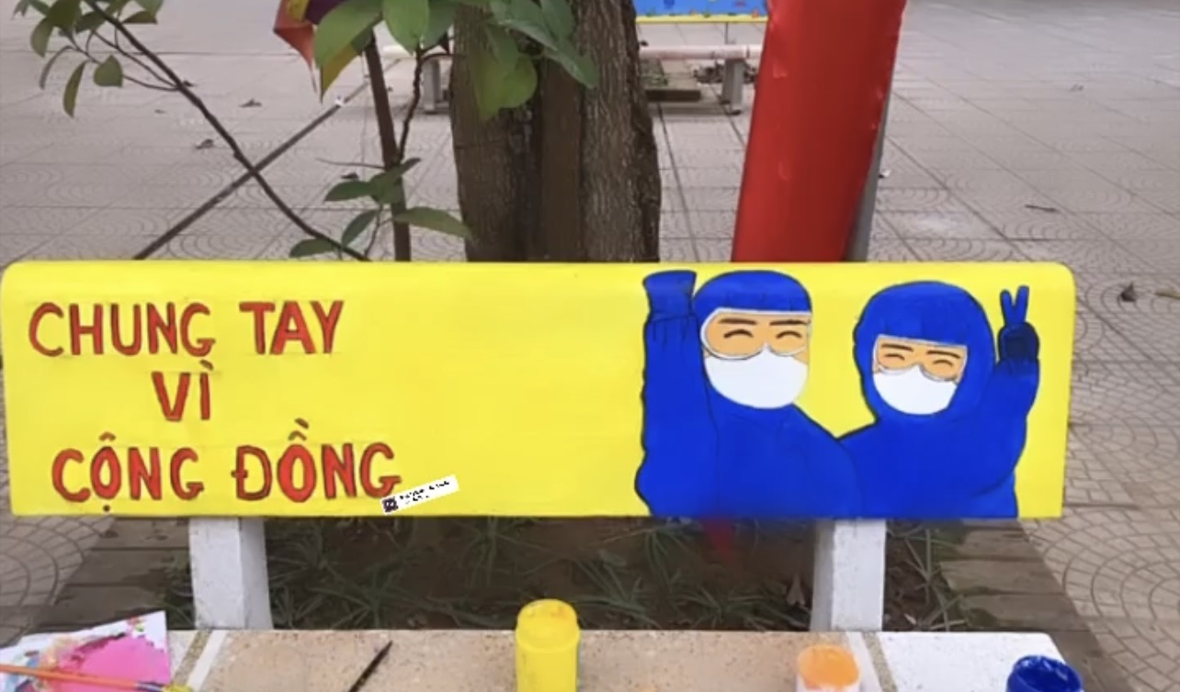

Công trình ghế đá được thiết kế theo chủ đề với nhiều màu sắc và sáng tạo
Phía hai bên tường trước cổng trường cũng được chỉnh trang, vẽ màu và thiết kế dưới bàn tay khéo léo của các đồng chí Đoàn viên trong nhà trường
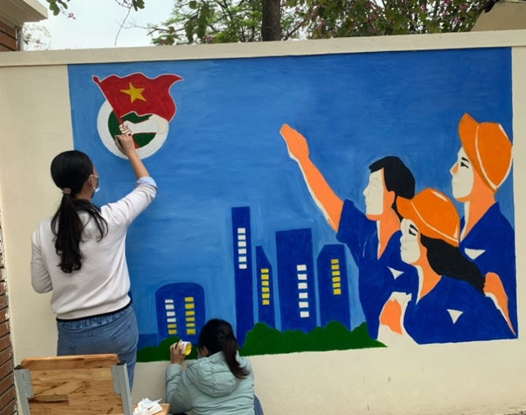
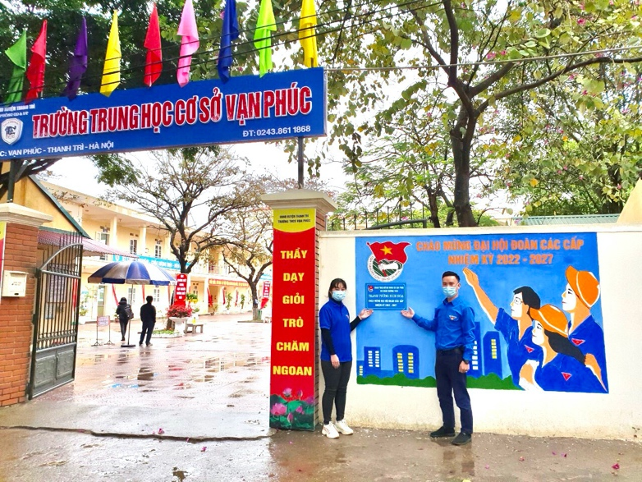

Công trình Chào mừng Đại hội đoàn các cấp của trường THCS Vạn Phúc

Hoạt động xây dựng “ Trường học thân thiện học sinh tích cực” là một trong những hoạt động ý nghĩa, thiết thực với thầy và trò nhà trường. Đây chính là những món quà tinh thần mà thầy cô trường THCS Vạn Phúc muốn dành tặng các em học sinh. Hy vọng, một môi trường thân thiện, lành mạnh, sạch đẹp sẽ tạo động lực để các em phấn đấu đạt nhiều thành tích xuất sắc trong năm học.

